В рамках тематического периода «Зима»воспитанниками группы «Ладушки»была проведена экспериментальная деятельность «Снег и его свойства».
Цель: Расширение представления детей о свойствах воды, снега и льда.
Задачи:
Учить устанавливать причинно — следственные связи: снег тает и превращается в воду, на морозе вода замерзает и превращается в лёд.
Продолжать знакомить с осязаемыми свойствами снега и льда.
Обогащать чувственный опыт детей.
Материалы к занятию: Три ёмкости со снегом, льдом и водой; картинки с изображением снежинок, снегопада; игрушка - зайчик; леденцы по количеству детей, аудиозапись из альбома П. И. Чайковского «Времена года» «Декабрь».

Звучит аудиозапись из альбома П. И. Чайковского «Времена года» «Декабрь».
Воспитатель читает стихотворение И. Сурикова
«Белый снег пушистый
В воздухе кружится
И на землю тихо падает, ложится.
И под утро снегом
Поле забелело,
Точно пеленою
Всё его одело».

Воспитатель:
- Какое сейчас время года?
- Какие зимние месяцы вы знаете?
- Угадайте, кто хотел прийти к нам на занятие?

Загадывает загадку
Мчится без оглядки,
Лишь сверкают пятки.
Мчится что есть духу,
Хвост короче уха.
Живо угадай-ка,
Кто же это? (Зайка) (вносит игрушку зайца)
- Зайка пришел к нам в гости из леса с подарками.

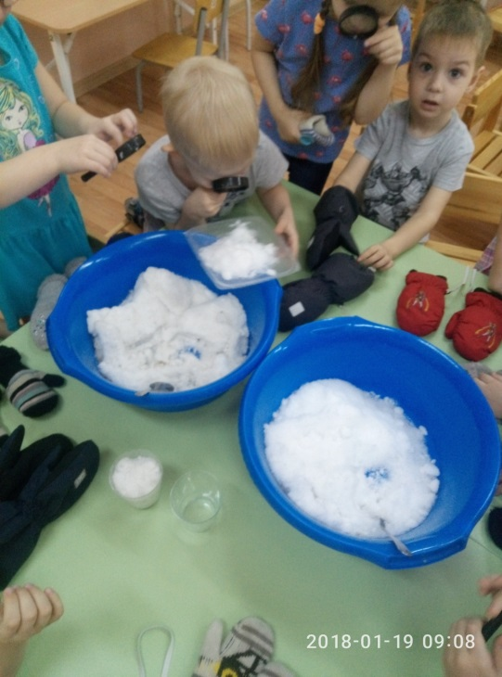
Дети садятся за столы.Воспитатель достаёт ёмкость со снегом, открывает и показывает детям.

Воспитатель: - Что это? (Предлагает рассмотреть, понюхать, потрогать)
Дети обследуют и говорят это похоже на снег.

Воспитатель:
- Почему вы так думаете? (Он холодный, белый.)
- А какой ещё бывает снег? (Рассыпчатый, липкий, твёрдый.)
- На что похож снег? (Вата, мороженое, сахар.)
- А из чего состоит снег?

Давайте возьмём лупы и рассмотрим.
(Из снежинок, из крупинок.)

Воспитатель: - Снежинка - это снежная звёздочка, у которой всегда есть лучики. Они все разные и очень красивые. Воспитатель показывает нарисованные снежинки.

- Давайте посчитаем, лучики у снежинок? (шесть)
- А есть одинаковые снежинки?
- У снежинок всегда шесть лучиков и нет ни одной одинаковой снежинки. Они все разные.

Воспитатель:
- А что будет, если поймать снежинку ладошкой? (Капелька воды.)
- Почему? (Так как от тепла ладошки снег тает и превращается в
воду.)
- А если поймать снежинку на рукавичку, можно рассмотреть, какая она
красивая?
- Почему?
- Как называется явление, когда много - много снежинок кружатся в
воздухе и падают на землю? (Снегопад)
- А что можно сделать из снега? (Горку, снеговика, снежные постройки)
- Давайте и мы сделаем сегодня на улице из снега снеговика.
Физ. минутка:«Зайка»
Зайке холодно сидеть,
Нужно лапочки погреть.
Лапки вверх, лапки вниз.
На носочках подтянись,
Лапки ставим на бочок,
На носочках скок-скок-скок.
А затем вприсядку,
Чтоб не мёрзли лапки.
Прыгать заинька горазд,
Он подпрыгнул десять раз.
(Движения выполняются по ходу текста стихотворения)

Воспитатель: - Ребята, а что происходит со снегом в тёплой комнате?
(Он тает и превращается в воду.)
- А что будет, если эту воду поставить в холодильник?
- Превратится она в снег? (Нет, она превратится в лёд.)

Воспитатель достаёт вторую ёмкость, в которой лежат кубики льда.

Обобщает ответы детей: - Вода на морозе замёрзла и превратилась в лёд.

- Давайте обследуем и посмотрим, какой лёд?

Дети определяют свойства льда. (Лёд холодный, прозрачный, твёрдый, гладкий, тает на ладошке.)

Воспитатель: - Как вы думаете, такой твёрдый кусочек будет плавать в воде или упадёт на дно, утонет?

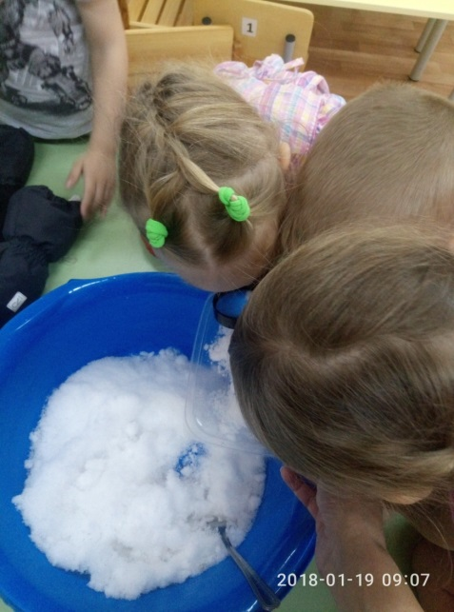
Проводят опыт: Дети опускают кусочки льда в ёмкость с водой и наблюдают.
Вывод: Лёд не тает, а плавает на поверхности и медленно тает.

Воспитатель:
- Что же бывает ледяное? (Сосулька, горка, дорожка.)
- На что похож лёд?
(На стекло, на леденцы.)
- А почему люди не вставляют лёд в окно
вместо стекла? (Он растает.)
- Чем отличается лёд от снега? (Лёд
прозрачный, а снег белый. Лёд твёрдый, а снег мягкий. Лёд холодный,а снег шершавый.)
- Для чего же нуженснег и лёд? Может быть, и без них хорошо, и они
нам не нужны?

Холодной зимой снег укрывает землю и под снежным покрывалом зимуют растения, насекомые и, даже некоторые животные. Снег помогает им перезимовать в сильные морозы.Лёд толстым прозрачным слоем покрывает водоёмы, чтобы всё живое не погибло от холода.

- Итак,ребята, давайте сравним с вами свойства снега и льда. Чем отличается снег ото льда?
- Снег какой? (Он, белый, рассыпчатый, липкий, твёрдый, не прозрачный.)
- Лед какой? (Холодный, прозрачный, твёрдый, гладкий, тает на ладошке.)
- Что общего у снега и льда? (Холодные, тают в ладошке и получается вода.)

- Вот о каких удивительных свойствах льда и снега вы сегодня узнали.

Воспитатель средней группы «Ладушки» Калинова Марина Александровна
19.01.2018

